АНАЛИЗ
результатов Всероссийских проверочных работ в 6 классах
Биология

В 2022 году в написании ВПР по биологии приняло участие 198 учащихся города Усть-Илимска, что на 207 шестиклассников меньше по сравнению с 2021 годом.
Таблица 1
Общие показатели результатов по городу Усть-Илимску
 | 2019 | 2020 | 2021 | 2023
Успеваемость | 94,4% | 81,7%; | 86,9% | 86,5%
Качество знаний | 58,3% | 25% | 34,8% | 33,6%
Средний первичный балл | 18,9 | 14,3 | 15,8

В 2022 году успеваемость стабильна, наблюдается снижение качества - на 1,2% по сравнению с результатами 2021 года
Гистограмма 1
Общая гистограмма отметок по биологии в 2022г.
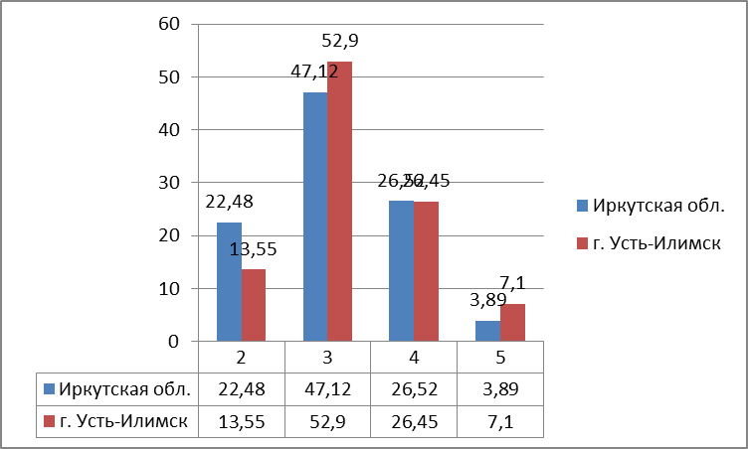

Наибольшее количество учащихся - 52, 9% в городе получило отметку «3», наименьшее – «5», что соответствует значениям по Иркутской области (Гистограмма 1).
Распределение отметок за выполнение ВПР по биологии показывает, что участников, получивших «2» по городу меньше, чем по области, тогда как «3» и «5» больше (таблица 2).

Таблица 2
Распределение отметок за выполнение ВПР по биологии в 2022г.
Участники ВПР по биологии | Распределение групп баллов в %
Участники ВПР по биологии | 2 | 3 | 4 | 5
Иркутская область | 22,48 | 47,12 | 26,52 | 3,89
Город Усть-Илимск | 13,55 | 52,9 | 26,45 | 7,1

Качество знаний менее 50% по всем общеобразовательным учреждениям и соответственно по городу.

Гистограмма 2
Распределение первичных баллов ВПР по биологии в 2022г.
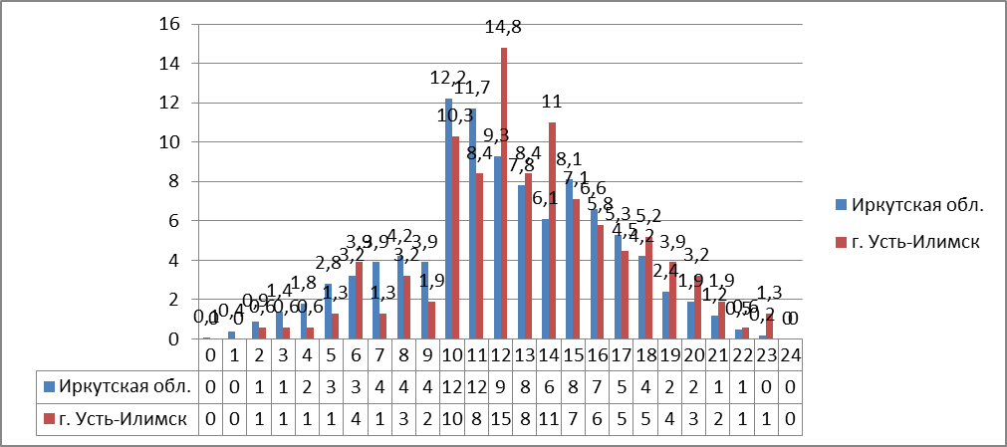

Концентрическая программа
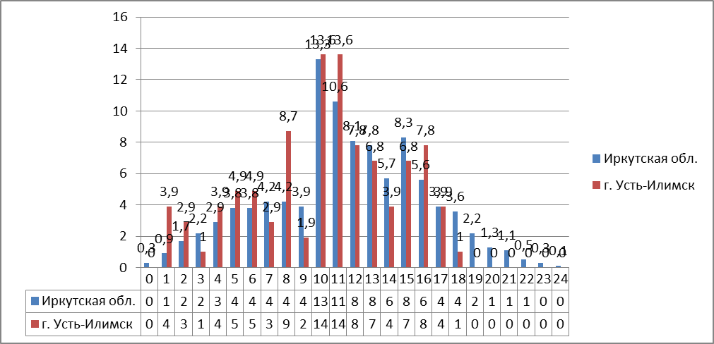

Распределение первичных баллов по городу не совпадает с выборкой по области (гистограмма 2), наибольший процент учащихся получили за работу 12 баллов, тогда как по области 10 (линейная программа), 10 и 11 баллов по концентрической программе, что соответствует по области, нет учащихся, набравших 0 баллов и максимальное количество (24) баллов.
Таблица 3
Отметки за ВПР и классном журнале за предыдущую четверть
 | Кол-во | % | Кол-во | %
 |  |  | Концентрический курс
Отметка за ВПР ниже отметки за предыдущую четверть по журналу (понизили) | 65 | 42,76 | 63 | 61,17
Отметка за ВПР совпадает с отметкой за предыдущую четверть по журналу (подтвердили) | 78 | 51,32 | 39 | 37,86
Отметка за ВПР выше отметки за предыдущую четверть по журналу (повысили) | 9 | 5,92 | 1 | 0,97
Всего: | 155 | 100 | 103 | 100
Анализ соответствия отметок по ВПР по журналу говорит о том, что свои отметки подтвердили 51,32% (линейный курс) и 37,86% (концентрическая программа) обучающихся (таблица 3, гистограмма 3).
Гистограмма 3
Соответствие отметок за ВПР по биологии и отметок в классном журнале за предыдущую четверть (концентрический курс)
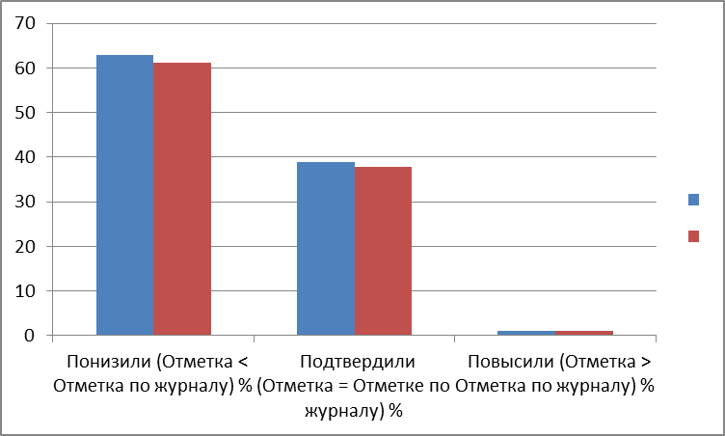
Линейный курс
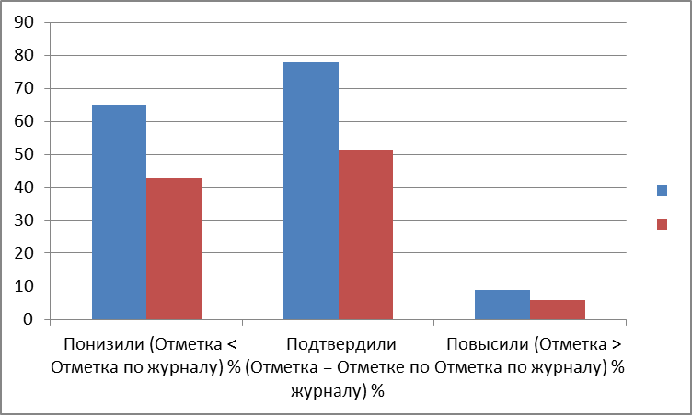
Понижение продемонстрировали 43%(линейный курс) и 61% (концентрический курс) участников, а результаты выше, чем отметки в журнале показали 6% (гистограмма 3), что может говорить о наличии признаков объективности при проведении процедуры ВПР и/или о наличии заданий в КИМах ВПР, содержание и проверяемые умения которых частично не соответствуют программному материалу.
Далее (таблица 4) представлены результаты заданий, соответствующих тем или иным элементам содержания в программах общего образования (в соответствии с требованиями ФГОС). Серым цветом выделены результаты по тем умениям, которые в городе освоены хуже, чем в среднем по области, зеленым цветом – значительно лучше, чем по области.

Таблица 4
Достижение планируемых результатов в соответствии с ООП ООО
Блоки ПООП обучающийся научится / получит возможность научиться или проверяемые требования (умения) в соответствии с ФГОС | Иркутская обл. | город Усть-Илимск
1.1. Свойства живых организмов, их проявление у растений. Жизнедеятельность цветковых растений. Выделять существенные признаки биологических объектов (клеток и организмов растений, животных, грибов, бактерий) и процессов, характерных для живых организмов | 60,23 | 73,55
1.2. Свойства живых организмов, их проявление у растений. Жизнедеятельность цветковых растений. Выделять существенные признаки биологических объектов (клеток и организмов растений, животных, грибов, бактерий) и процессов, характерных для живых организмов | 38,07 | 58,06
1.3. Свойства живых организмов, их проявление у растений. Жизнедеятельность цветковых растений. Выделять существенные признаки биологических объектов (клеток и организмов растений, животных, грибов, бактерий) и процессов, характерных для живых организмов | 47,18 | 73,55
2.1. Микроскопическое строение растений. Ткани растений. Устанавливать взаимосвязи между особенностями строения и функциями клеток и тканей, органов и систем органов | 55,02 | 30,32
2.2. Микроскопическое строение растений. Ткани растений. Устанавливать взаимосвязи между особенностями строения и функциями клеток и тканей, органов и систем органов | 44,95 | 41,94
3. Царство Растения. Органы цветкового растения. Жизнедеятельность цветковых растений. Выделять существенные признаки биологических объектов (клеток и организмов растений, животных, грибов, бактерий) и процессов, характерных для живых организмов | 48,2 | 52,9
4.1. Царство Растения. Органы цветкового растения. Различать по внешнему виду, схемам и описаниям реальные биологические объекты или их изображения, выявлять отличительные признаки биологических объектов | 63,18 | 59,35
4.2. Царство Растения. Органы цветкового растения. Различать по внешнему виду, схемам и описаниям реальные биологические объекты или их изображения, выявлять отличительные признаки биологических объектов | 42,17 | 45,81
4.3. Царство Растения. Органы цветкового растения. Различать по внешнему виду, схемам и описаниям реальные биологические объекты или их изображения, выявлять отличи-тельные признаки биологических объектов | 43,61 | 45,16
5. Царство Растения. Органы цветкового растения. Различать по внешнему виду, схемам и описаниям реальные биологические объекты или их изображения, выявлять отличи-тельные признаки биологических объектов | 57,93 | 61,29
6. Царство Растения.  Органы цветкового растения. Жизнедеятельность цветковых растений.  Многообразие цветковых растений. Выделять существенные признаки биологических объектов (клеток и организмов растений, животных, грибов, бактерий) и процессов, характерных для живых организмов | 61,88 | 52,26
7. Органы цветкового растения.  Микроскопическое строение растений. Приобретение опыта использования методов биологической науки и проведения несложных биологических экспериментов для изучения живых организмов и человека. Работа с биологическим рисунком и микрофотографией | 30,4 | 38,06
8.1. Биология как наука. Методы изучения живых организмов. Свойства живых организмов. Устанавливать причинно-следственные связи, строить логическое рассуждение, умозаключение (индуктивное, дедуктивное и по аналогии) и делать выводы. Приобретение опыта использования методов биологической науки и проведения несложных биологических экспериментов для изучения живых организмов и человека | 35,42 | 44,52
8.2. Биология как наука. Методы изучения живых организмов. Свойства живых организмов. Устанавливать причинно-следственные связи, строить логическое рассуждение, умозаключение (индуктивное, дедуктивное и по аналогии) и делать выводы. Приобретение опыта использования методов биологической науки и проведения несложных биологических экспериментов для изучения живых организмов и человека | 20,95 | 21,94
9. Царство Растения Органы цветкового растения. Многообразие цветковых растений. Устанавливать причинно-следственные связи, строить логическое рассуждение, умозаключение (индуктивное, дедуктивное и по аналогии) и делать выводы | 71,59 | 78,06
10. Приемы выращивания, размножения растений и ухода за ними. Создавать, применять и преобразовывать знаки и символы, модели и схемы для решения учебных и познавательных задач | 77,12 | 86,88
Данные результаты показывают, что средний процент выполнения всех заданий учащимися города Усть-Илимска в целом выше, чем по Иркутской области.

Таблица 5
Выполнение заданий группами учащихся (в% от числа участников)

Группы участников | 1,1 | 1,2 | 1,3 | 2,1 | 2,2 | 3 | 4,1 | 4,2 | 4,3 | 5 | 6 | 7 | 8,1 | 8,2 | 9 | 10
Иркутская обл. | 60,23 | 38,07 | 47,18 | 55,02 | 44,95 | 48,2 | 63,18 | 42,17 | 43,61 | 57,93 | 61,88 | 30,4 | 35,42 | 20,95 | 71,59 | 77,12
город Усть-Илимск | 73,55 | 58,06 | 73,55 | 30,32 | 41,94 | 52,9 | 59,35 | 45,81 | 45,16 | 61,29 | 52,26 | 38,06 | 44,52 | 21,94 | 78,06 | 86,88
25% заданий учащиеся города Усть-Илимска выполнили хуже, и, соответственно, 75% заданий лучше, чем ученики области.

Гистограмма 4
Процент учащихся, выполнивших каждое задание

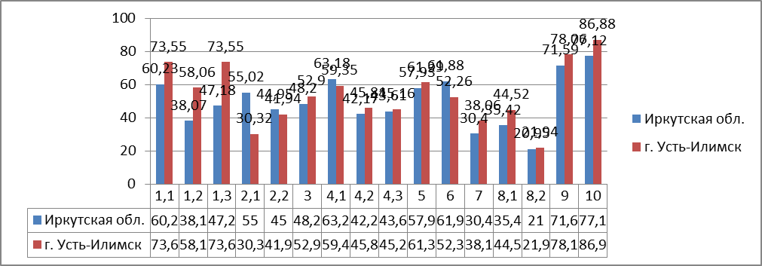

Выводы: Наибольшие затруднения вызывают задания на умение устанавливать взаимосвязи между особенностями строения и функциями клеток и тканей, органов и систем органов, работа с биологическим рисунком и микрофотографией, устанавливать причинно-следственные связи, строить логическое рассуждение, умозаключение (индуктивное, дедуктивное и по аналогии) и делать выводы. Приобретение опыта использования методов биологической науки и проведения несложных биологических экспериментов для изучения живых организмов и человека, процент выполнения - 22-30% – задания 2.1, 7, 8.2.
Тем не менее, обучающиеся нашего города показали хорошие результаты при выполнении заданий 1.1, 1.3, 9, 10. Результаты каждого задания по городу и области представлены в таблице (таблица 5).
Рекомендации учителям биологии:
- спланировать работу по подготовке учащихся к ВПР;
- внести изменения в поурочные планы, основываясь на умения, проверяемые на ВПР;
- использовать на уроках и в качестве домашних заданий типовые задания ВПР.
Учителям биологии обратить внимание и усилить работу на развитие умений у учащихся:
- устанавливать взаимосвязи между особенностями строения и функциями клеток и тканей, органов и систем органов,
- работать с биологическим рисунком и микрофотографией,
- устанавливать причинно-следственные связи, строить логическое рассуждение, умозаключение (индуктивное, дедуктивное и по аналогии) и делать выводы.

Исполнитель: Руководитель ГМО учителей биологии г. Усть-Илимска, Бровкина Наталья Владимировна.

